

Лабораторная работа №3
СОРТИРОВКИ

Выполнили: студенты группы ИС-24
Пашина Валентина

2026 г.
Листинг кода:
using System;

namespace SortingAlgorithms
{
class Program
{
static void Main(string[] args)
{
Console.OutputEncoding = System.Text.Encoding.UTF8;
while (true)
{
Console.Clear();
Console.WriteLine("ПРОГРАММА СОРТИРОВКИ");
Console.WriteLine("1 - Сортировка пузырьком");
Console.WriteLine("2 - Сортировка вставками");
Console.WriteLine("3 - Сортировка слиянием");
Console.WriteLine("4 - Сортировка выбором");
Console.WriteLine("5 - Быстрая сортировка");
Console.WriteLine("6 - Шейкерная сортировка");
Console.WriteLine("0 - Выход");
Console.Write("Выберите метод: ");
int choice = Convert.ToInt32(Console.ReadLine());
if (choice == 0)
{
Console.WriteLine("До свидания!");
break;
}
Console.Write("Введите размер массива: ");
int size = Convert.ToInt32(Console.ReadLine());
int[] arr = new int[size];
Random rand = new Random();
for (int i = 0; i < size; i++)
{
arr[i] = rand.Next(1, 100);
}
Console.WriteLine("\nИсходный массив:");
PrintArray(arr);
Console.WriteLine("\n");
if (choice == 1)
{
Console.WriteLine("Сортировка пузырьком");
BubbleSort(arr);
}
else if (choice == 2)
{
Console.WriteLine("Сортировка вставками");
InsertionSort(arr);
}
else if (choice == 3)
{
Console.WriteLine("Сортировка слиянием");
MergeSort(arr, 0, arr.Length - 1);
}
else if (choice == 4)
{
Console.WriteLine("Сортировка выбором");
SelectionSort(arr);
}
else if (choice == 5)
{
Console.WriteLine("Быстрая сортировка");
QuickSort(arr, 0, arr.Length - 1);
}
else if (choice == 6)
{
Console.WriteLine("Шейкерная сортировка");
ShakerSort(arr);
}
Console.WriteLine("Отсортированный массив:");
PrintArray(arr);
Console.WriteLine("\nНажмите Enter для продолжения...");
Console.ReadLine();
}
}
static void BubbleSort(int[] arr)
{
for (int i = 0; i < arr.Length - 1; i++)
{
for (int j = 0; j < arr.Length - 1 - i; j++)
{
if (arr[j] > arr[j + 1])
{
int temp = arr[j];
arr[j] = arr[j + 1];
arr[j + 1] = temp;
}
}
}
}
static void InsertionSort(int[] arr)
{
for (int i = 1; i < arr.Length; i++)
{
int key = arr[i];
int j = i - 1;

while (j >= 0 && arr[j] > key)
{
arr[j + 1] = arr[j];
j--;
}
arr[j + 1] = key;
}
}
static void MergeSort(int[] arr, int left, int right)
{
if (left < right)
{
int middle = (left + right) / 2;
MergeSort(arr, left, middle);
MergeSort(arr, middle + 1, right);
Merge(arr, left, middle, right);
}
}
static void Merge(int[] arr, int left, int middle, int right)
{
int n1 = middle - left + 1;
int n2 = right - middle;
int[] leftArr = new int[n1];
int[] rightArr = new int[n2];
for (int i = 0; i < n1; i++)
leftArr[i] = arr[left + i];
for (int j = 0; j < n2; j++)
rightArr[j] = arr[middle + 1 + j];
int iLeft = 0, iRight = 0;
int k = left;
while (iLeft < n1 && iRight < n2)
{
if (leftArr[iLeft] <= rightArr[iRight])
{
arr[k] = leftArr[iLeft];
iLeft++;
}
else
{
arr[k] = rightArr[iRight];
iRight++;
}
k++;
}
while (iLeft < n1)
{
arr[k] = leftArr[iLeft];
iLeft++;
k++;
}
while (iRight < n2)
{
arr[k] = rightArr[iRight];
iRight++;
k++;
}
}
static void SelectionSort(int[] arr)
{
for (int i = 0; i < arr.Length - 1; i++)
{
int minIndex = i;
for (int j = i + 1; j < arr.Length; j++)
{
if (arr[j] < arr[minIndex])
{
minIndex = j;
}
}
if (minIndex != i)
{
int temp = arr[i];
arr[i] = arr[minIndex];
arr[minIndex] = temp;
}
}
}
static void QuickSort(int[] arr, int low, int high)
{
if (low < high)
{
int pivotIndex = Partition(arr, low, high);
QuickSort(arr, low, pivotIndex - 1);
QuickSort(arr, pivotIndex + 1, high);
}
}
static int Partition(int[] arr, int low, int high)
{
int pivot = arr[high];
int i = low - 1;
for (int j = low; j < high; j++)
{
if (arr[j] <= pivot)
{
i++;
int temp = arr[i];
arr[i] = arr[j];
arr[j] = temp;
}
}
int temp2 = arr[i + 1];
arr[i + 1] = arr[high];
arr[high] = temp2;

return i + 1;
}
static void ShakerSort(int[] arr)
{
bool swapped = true;
int start = 0;
int end = arr.Length - 1;
while (swapped)
{
swapped = false;
for (int i = start; i < end; i++)
{
if (arr[i] > arr[i + 1])
{
int temp = arr[i];
arr[i] = arr[i + 1];
arr[i + 1] = temp;
swapped = true;
}
}
if (!swapped) break;
end--;
swapped = false;
for (int i = end - 1; i >= start; i--)
{
if (arr[i] > arr[i + 1])
{
int temp = arr[i];
arr[i] = arr[i + 1];
arr[i + 1] = temp;
swapped = true;
}
}

start++;
}
}
static void PrintArray(int[] arr)
{
for (int i = 0; i < arr.Length; i++)
{
Console.Write(arr[i] + " ");
}
Console.WriteLine();
}
}
}
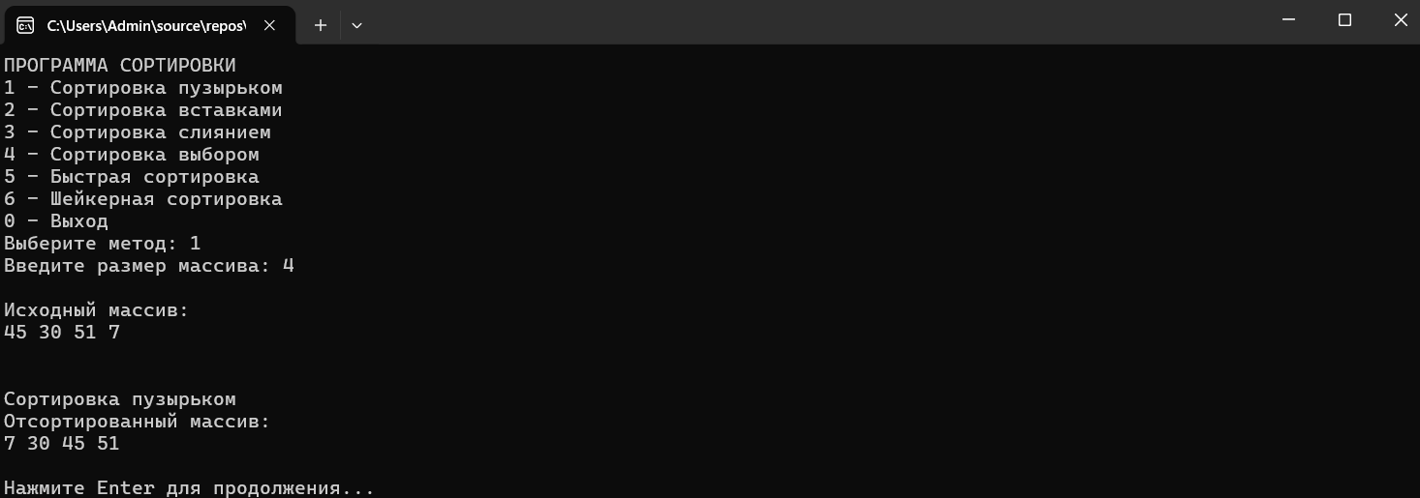
Рис. 1 «результат»
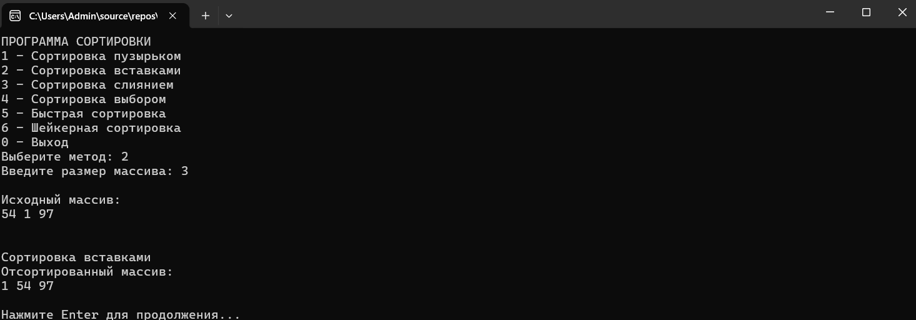
Рис. 2 «результат»
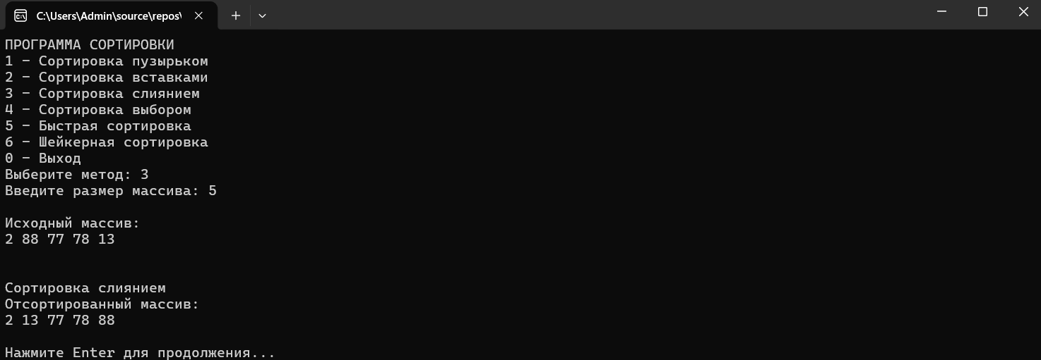
Рис. 3 «результат»

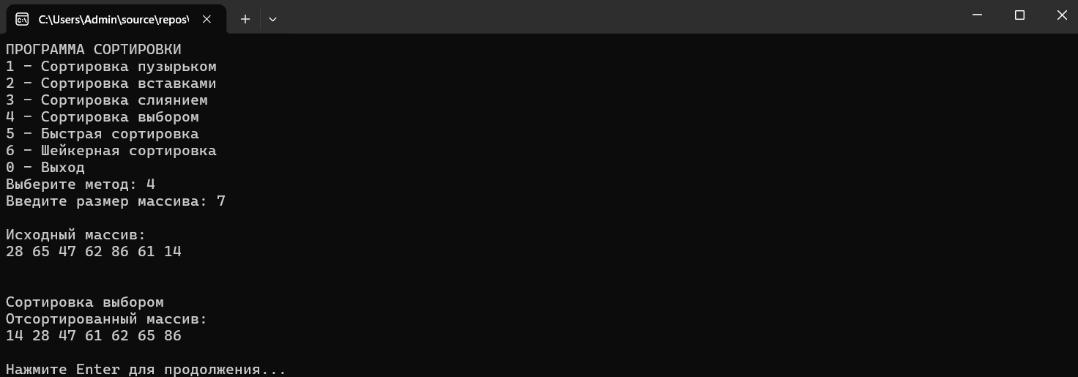
Рис. 4 «результат»
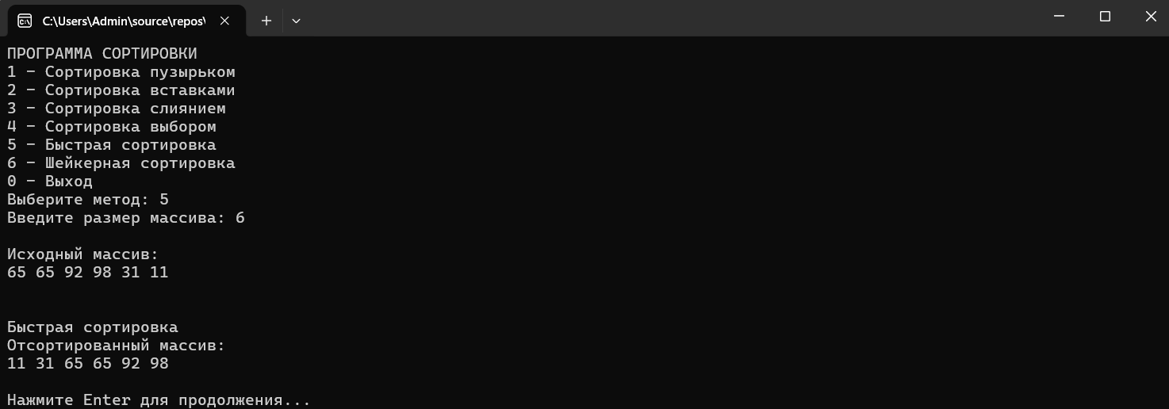
Рис. 5 «результат»
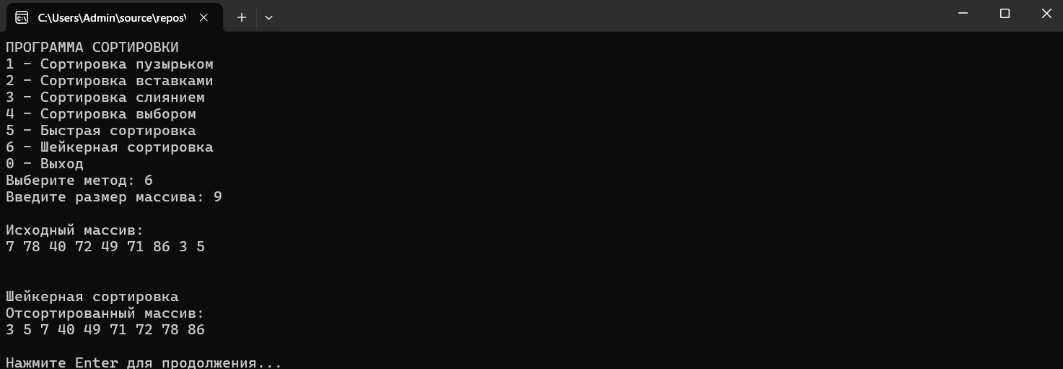
Рис. 6 «результат»

